Дополнительное задание по Искусству (МХК)
«Всемирный потоп».
6 класс
- Сделайте сообщение на тему «Всемирный потоп». Кратко опишите события, изложенные в Ветхом завете
- Почему Всевышний выбрал для спасения Ноя?
- Чем он отличался от других людей?
- Какие указания Бога выполнил Ной?
- Что стало предвестником спасения Ноева ковчега?
- Перед вами картины великих русских художников, на которых изображён Всемирный потоп. При помощи интернет-ресурсов найдите авторов этих картин. Впишите фамилию в таблицу.
Подсказка: первая и последняя буквы фамилии.
А.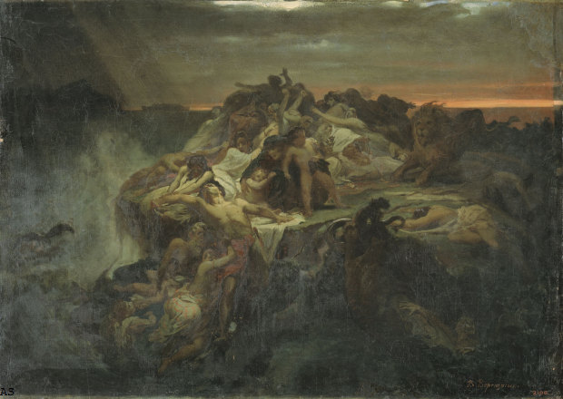
В | - | - | - | - | - | - | - | Н

Б.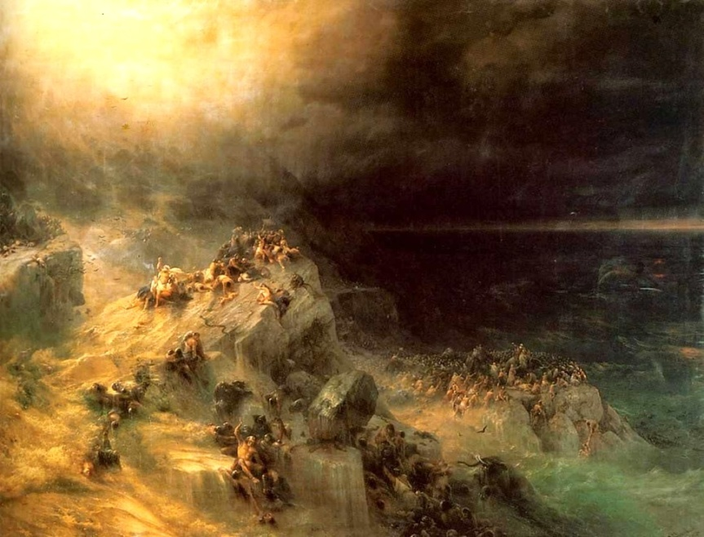
А | - | - | - | - | - | - | - | - | - | Й
- Расскажите об этих художниках по плану (2 текста):
- Полное имя художника.
- Годы жизни художника?
- Где получил художественное образование?
- В каких странах и городах побывал художник при жизни?
- Как сложилась его личная жизнь? Была ли у него семья? Дети?
- Получил ли признание и славу при жизни?
- Где похоронен художник?
- Узнав биографию художника, выделите 2-3 особенности его живописи. Как этого художника можно отличить от других живописцев?
- Посмотрите картины художника в интернете и напишите название картины, которая вам особенно запомнилась.

Подсказка:
Вы можете найти по одной картине этого художника на сайте учителя Стариковой Ю.А. в разделе АРТ-ЗАЧЁТ
http://urok-kultury.ru/reprodukcii-kartin-xudozhnikov-19-20-vekov/

